СОВЕТ ДЕПУТАТОВ МУНИЦИПАЛЬНОГО ОБРАЗОВАНИЯ
«КАРАМАС-ПЕЛЬГИНСКОЕ»

Р Е Ш Е Н И Е

О гербе муниципального образования «Карамас-Пельгинское» Киясовского района Удмуртской Республики

Принято Советом депутатов
муниципального образования
«Карамас-Пельгинское» 09 октября2014 года.

В соответствии со ст. 9 Федерального закона от 06.10.2003 № 131-ФЗ «Об общих принципах организации местного самоуправления в Российской Федерации», ст. 4 Устава муниципального образования «Карамас-Пельгинское», Совет депутатовмуниципального образования «Карамас-Пельгинское»
РЕШАЕТ:
1. Утвердить официальный символ- герб муниципального образования «Карамас-Пельгинское» Киясовского района Удмуртской Республики в многоцветном и одноцветном вариантах с использованием условной штриховки для обозначения цветов. (Приложение 1).
2. Утвердить Положение о гербе муниципального образования «Карамас-Пельгинское» Киясовского района Удмуртской Республики. (Приложение 2).
3. Главе муниципального образования «Карамас-Пельгинское» направить необходимый пакет документов по гербу муниципального образования «Карамас-Пельгинское» Киясовского района Удмуртской Республики в Геральдический совет при Президенте Российской Федерации на геральдическую экспертизу, с последующим внесением герба в Государственный геральдический регистр Российской Федерации.
4. Опубликовать настоящее решение в Вестнике правовых актов органов местного самоуправления муниципального образования «Карамас-Пельгинское» и разместить его на официальном сайте органов местного самоуправления муниципального образования «Киясовский район».

Глава муниципального
образования «Карамас-Пельгинское» Г.Р. Бигбашев

д. Карамас-Пельга
09 октября 2014 года
№88

Приложение 1

Герб муниципального образования «Карамас-Пельгинское»
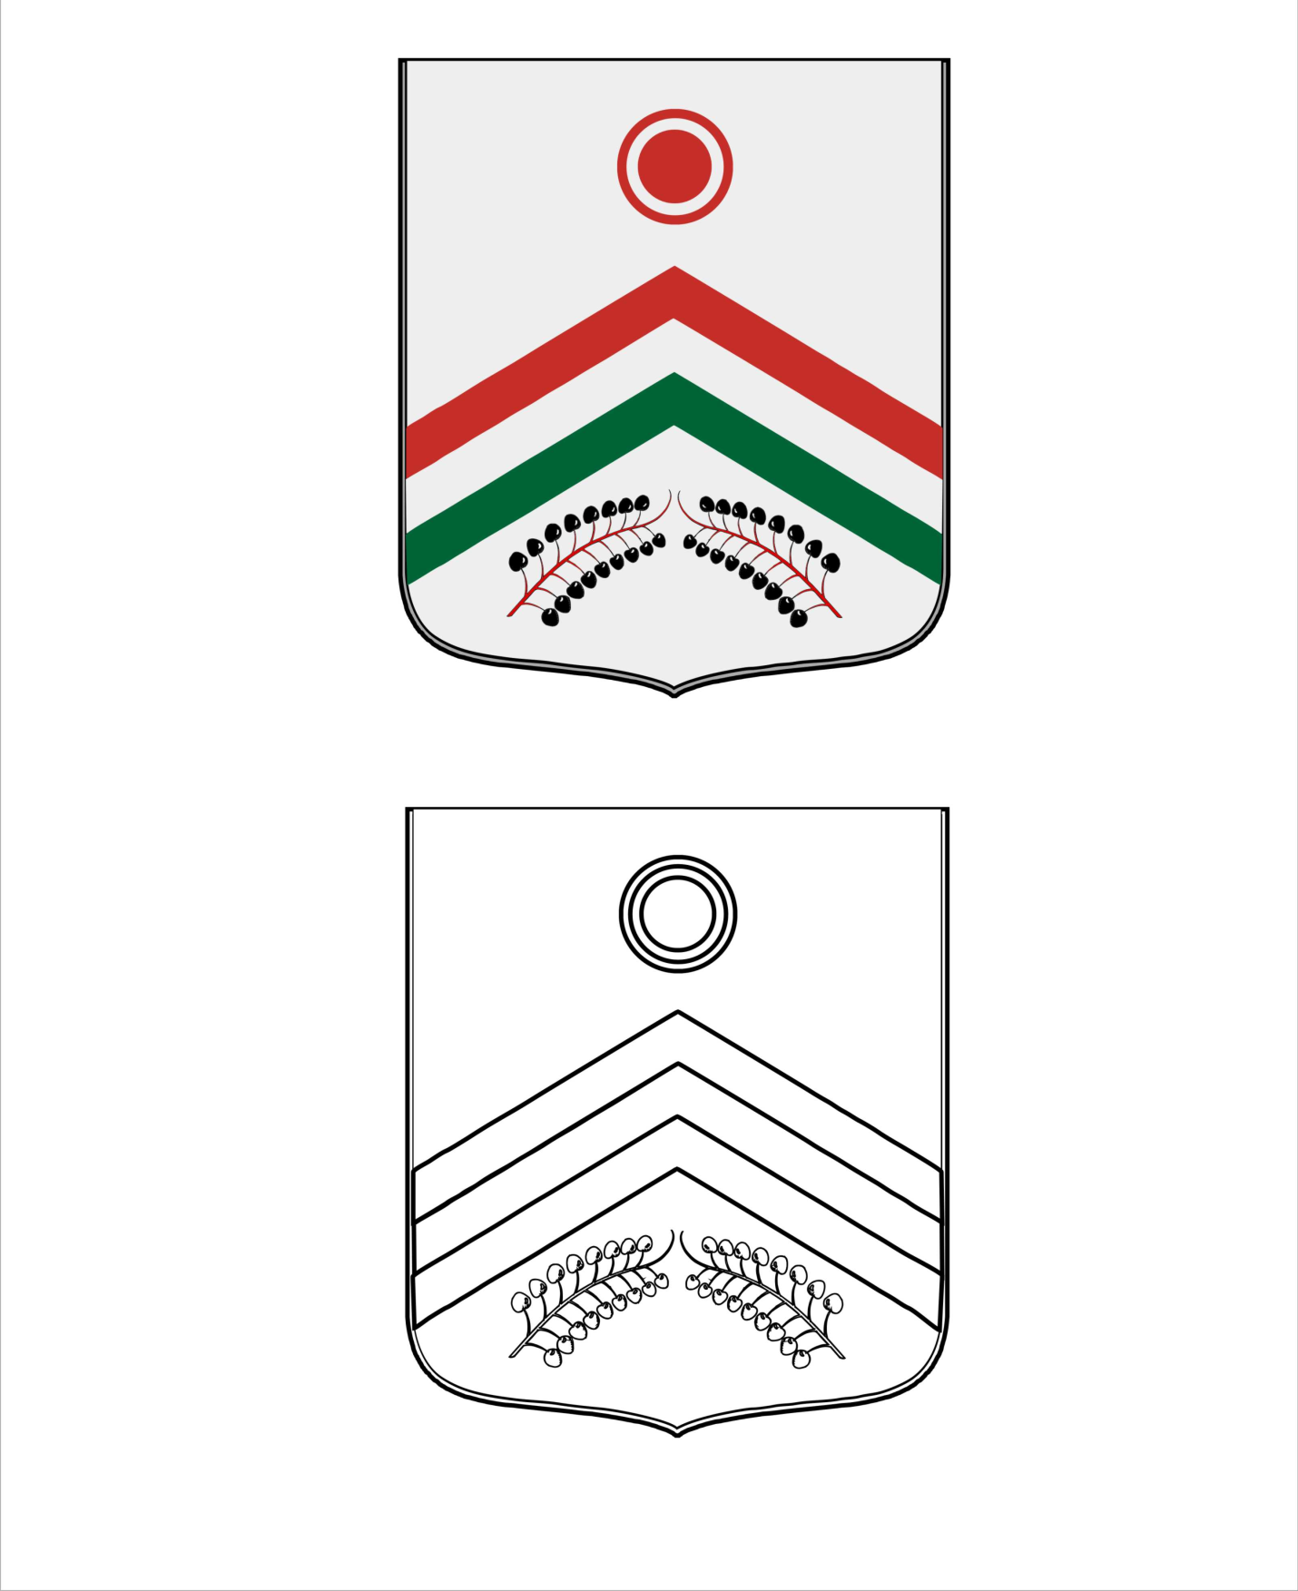

Приложение 2
к решению Совета депутатов
МО «Карамас-Пельгинское»
от 09 октября 2014 №88

ПОЛОЖЕНИЕ
О ГЕРБЕ МУНИЦИПАЛЬНОГО ОБРАЗОВАНИЯ
«КАРАМАС-ПЕЛЬГИНСКОЕ»
КИЯСОВСКОГО РАЙОНА
УДМУРТСКОЙ РЕСПУБЛИКИ

Настоящим положением устанавливается герб муниципального образования «Карамас-Пельгинское» Киясовского муниципального района Удмуртской Республики, его описание и порядок официального использования.

1. Общие положения

1.1. Герб муниципального образования «Карамас-Пельгинское» Киясовского района Удмуртской Республики (далее – герб муниципального образования «Карамас-Пельгинское») составлен по правилам и соответствующим традициям геральдики, и отражает исторические, культурные, национальные и иные местные традиции.
1.2. Положение о гербе и рисунки герба муниципального образования «Карамас-Пельгинское» (в многоцветном варианте, одноцветном и одноцветном с использованием условной штриховки для обозначения цветов вариантах) хранятся в администрации МО «Карамас-Пельгинское» и доступны для ознакомления всем заинтересованным лицам.

2. Статус герба муниципального образования «Карамас-Пельгинское»

2.1. Герб муниципального образования «Карамас-Пельгинское» является официальным символом муниципального образования «Карамас-Пельгинское».
2.2. Герб муниципального образования «Карамас-Пельгинское» в соответствии с законодательством подлежит внесению в Государственный геральдический регистр Российской Федерации с последующей регистрацией в Геральдическом регистре Удмуртской Республики.

3. Геральдическое описание и обоснование символики герба
муниципального образования «Карамас-Пельгинское»

3.1. Геральдическое описание герба муниципального образования «Карамас-Пельгинское»:
В серебряном поле – тройное пониженное дважды просеченное червленью, серебром и зеленью стропило, сопровожденное вверху червленым с внутренней серебряной каймой шармом, а внизу – двумя сообращенно положенными сообразно стропилу черными соплодиями черемухи с червлеными стеблями.
3.2. Герб муниципального образования «Карамас-Пельгинское», в соответствии с законом Удмуртской Республики «О Государственном гербе Удмуртской Республики», № 52-РЗ от 18.09.2002г., при одновременном размещении Государственного герба Российской Федерации и Государственного герба Удмуртской Республики, гербов (геральдических знаков) муниципального образования, располагается рядом с Государственным гербом Удмуртской Республики с правой от него стороны, если стоять к ним лицом.
3.3. Герб муниципального образования «Карамас-Пельгинское»в соответствии с «Методическими рекомендациями по разработке и использованию официальных символов муниципальных образований», утвержденными Геральдическим советом при Президенте Российской Федерации 28.06.2006 (гл. VIII, п. 45), может воспроизводиться со статусной короной установленного образца.
3.4. Символика герба и флага муниципального образования «Карамас-Пельгинское».
Тройное стропило и его цвета символизируют единство жизненных устремлений, созидательное начало в деятельности многонациональных народов, населяющих сельское поселение- удмуртов, мари и татар. Стропило также может символизировать устремленность к вершинам, достижение поставленной цели, устойчивость и активность.
Солнце в виде круга с диском (удмуртская версия изображения солярного знака) – символ жизни, света, тепла; в также круг как диск –универсальные из всех геометрических фигур, символы цельности, единства и совокупности, полноты и ограниченности, постоянства и цикличности, вечности и бесконечности.
Грозди черемухи изобилие дикорастущей черемухи и олицетворяют природные богатства местности.

4. Порядок воспроизведения герба муниципального образования
«Карамас-Пельгинское»

4.1. Воспроизведение герба муниципального образования «Карамас-Пельгинское», независимо от его размеров и техники исполнения, должно точно соответствовать геральдическому описанию, приведенному в п.3.1. статьи 3 настоящего Положения. Воспроизведение герба муниципального образования «Карамас-Пельгинское» допускается в многоцветном варианте, одноцветном, и одноцветном, с использованием условной штриховки для обозначения цветов, вариантах.
4.2. Ответственность за искажение рисунка герба, или изменение композиции или цветов, выходящее за пределы геральдически допустимого, несет исполнитель допущенных искажений.

5. Порядок официального использования герба муниципального образования «Карамас-Пельгинское»

5 1. Герб муниципального образования «Карамас-Пельгинское» помещается:
- на фасадах зданий органов местного самоуправления, предприятий, учреждений и организаций, находящихся в муниципальной собственности;
- в залах заседаний органов местного самоуправления, рабочих кабинетах выборных должностных лиц местного самоуправления; предприятий, учреждений и организаций, находящихся в муниципальной собственности;
- на указателях при въезде на территорию муниципального образования «Карамас-Пельгинское».
5.2. Герб муниципального образования «Карамас-Пельгинское» помещается:
- на бланках главы муниципального образования «Карамас-Пельгинское», иных выборных должностных лиц местного самоуправления;
- на бланках представительного и иных органов местного самоуправления;
- на бланках руководителей предприятий, учреждений и организаций, находящихся в муниципальной собственности;
- на бланках нормативных правовых актов органов местного самоуправления и
должностных лиц местного самоуправления;
- на официальных изданиях органов местного самоуправления, предприятий, учреждений и организаций, находящихся в муниципальной собственности.
5.3. Герб муниципального образования «Карамас-Пельгинское» воспроизводится на удостоверениях лиц, осуществляющих службу на должностях в органах местного самоуправления, муниципальных служащих, депутатов Совета депутатов; членов иных органов местного самоуправления; служащих (работников) предприятий, учреждений и организаций, находящихся в муниципальной собственности;
Герб муниципального образования «Карамас-Пельгинское» помещается на печатях органов местного самоуправления; предприятий, учреждений и организаций, находящихся в муниципальной собственности.
5.4. Герб муниципального образования «Карамас-Пельгинское» может помещаться:
- на отличительных знаках, наградах главы муниципального образования «Карамас-Пельгинское»;
- на отличительных знаках, наградах Совета депутатов;
- на транспортных средствах, находящихся в муниципальной собственности.
Допускается размещение герба муниципального образования «Карамас-Пельгинское»:
- на изданиях печатных средств массовой информации, краеведческих изданиях
муниципального образования «Карамас-Пельгинское»;
- на грамотах, приглашениях, визитных карточках должностных лиц органов
местного самоуправления.
Допускается использование герба муниципального образования «Карамас-Пельгинское» в качестве геральдической основы для изготовления знаков, эмблем, иной символики, оформления зрелищных мероприятий.
5.5. При одновременном размещении гербов муниципального образования «Карамас-Пельгинское» и МО «Киясовский район», герб муниципального образования «Карамас-Пельгинское» располагается правее герба МО «Киясовский район» (здесь и далее расположение гербов указано от зрителя, если стоять к гербам лицом).
При одновременном размещении гербов муниципального образования «Карамас-Пельгинское» и Удмуртской Республики, герб муниципального образования «Карамас-Пельгинское» располагается правее герба Удмуртской Республики.
При одновременном размещении Государственного герба Российской Федерации и герба муниципального образования «Карамас-Пельгинское», Государственный герб Российской Федерации располагается слева.
При одновременном размещении чётного числа гербов (более двух), Государственный герб Российской Федерации располагается левее центра. Справа от Государственного герба Российской Федерации располагается герб Удмуртской Республики, слева от Государственного герба Российской Федерации располагается герб МО «Киясовский район»; справа от герба Удмуртской Республики располагается герб муниципального образования «Карамас-Пельгинское».
При одновременном размещении Государственного герба Российской Федерации, гербов Удмуртской Республики и муниципального образования «Карамас-Пельгинское», Государственный герб Российской Федерации располагается в центре. Слева от Государственного герба Российской Федерации располагается герб Удмуртской Республики справа от Государственного герба Российской Федерации располагается герб муниципального образования «Карамас-Пельгинское».
При одновременном размещении герба Удмуртской Республики, гербов МО «Киясовский район» и муниципального образования «Карамас-Пельгинское», герб Удмуртской Республики располагается в центре. Слева от герба Удмуртской Республики располагается герб МО «Киясовский район», справа от герба Удмуртской республики располагается герб муниципального образования «Карамас-Пельгинское».
При одновременном размещении нечётного числа гербов (более трёх), Государственный герб Российской Федерации располагается в центре. Остальные гербы располагаются поочередно слева и справа в порядке ранжирования.
5.7. Размер герба муниципального образования «Карамас-Пельгинское» не может превышать размеры Государственного герба Российской Федерации, герба Удмуртской Республики, гербов иных субъектов Российской Федерации, герба МО «Киясовский район». Высота размещения герба муниципального образования «Карамас-Пельгинское» не может превышать высоту размещения Государственного герба Российской Федерации, герба Удмуртской Республики, гербов иных субъектов Российской Федерации, герба МО «Киясовский район».
5.8. Порядок изготовления, использования, хранения и уничтожения бланков, печатей и иных носителей изображения герба муниципального образования «Карамас-Пельгинское» устанавливается органами местного самоуправления муниципального образования «Карамас-Пельгинское».

6. Порядок иного использования герба муниципального образования «Карамас-Пельгинское».

6.1. Порядок использования герба муниципального образования «Карамас-Пельгинское» предприятиями, учреждениями и организациями, не находящимися в муниципальной собственности, а также физическими лицами, строятся на договорной основе.
6.2. Иные случаи использования герба муниципального образования «Карамас-Пельгинское» устанавливаются нормативными правовыми актами органов местного самоуправления и должностных лиц местного самоуправления.

7. Ответственность за нарушение настоящего Положения

7.1. Использование герба сельского поселения с нарушением настоящего Положения, а также надругательство над гербом муниципального образования «Карамас-Пельгинское» влечет за собой ответственность в соответствии с законодательством Российской Федерации.

8. Заключительные положения

8.1. Внесение в состав (рисунок) герба муниципального образования «Карамас-Пельгинское» каких либо внешних украшений, а также элементов официальных символов Удмуртской Республики допустимо лишь в соответствии с законодательством Российской Федерации, нормативными правовыми актами Удмуртской Республики. Эти изменения должны сопровождаться пересмотром статьи 3 настоящего Положения для отражения внесенных элементов в описании.
8.2. Право использования герба муниципального образования «Карамас-Пельгинское» принадлежит органам местного самоуправления муниципального образования «Карамас-Пельгинское».
8.3. Герб муниципального образования «Карамас-Пельгинское»с момента утверждения согласно Гражданскому кодексу Российской Федерации, утвержденному 18 декабря 2006года № 230- ФЗ объектом авторского права не является (ст. 1259, п. 6.2).
8.4. Контроль исполнения требований настоящего Положения возлагается на
администрацию муниципального образования «Карамас-Пельгинское».
8.5. Настоящее Положение вступает в силу со дня его официального опубликования.

